愛知医大同窓会 愛橘学術振興審査規程

【目的】 愛知医科大学同窓会（愛橘会）会員内の優秀な研究者に対し、今後さらにその大成を期し研究振興の一助となることを目的とする。
【定義】 この規定において「表彰」「助成」とは、次に掲げるものをいう。詳細は各細則を参照とする。
1.愛橘学術賞 学術研究において、優れた独創的研究論文を発表した個人又は共同研究論文の筆頭者を褒賞するものをいう。
2.愛橘医学奨励賞 愛知医科大学医学部医学科に在籍中の学生において、優れた研究発表した者を褒賞するものをいう。
3.学会主催助成 学会主催にて学会会長としての任務に対する助成をいう。
4.海外留学助成 海外留学においての研究に対する助成をいう。

【対象】 会費を完納している本会会員であること。対象者に関する詳細については各賞の細則を参照とする。
【申請方法】1.愛橘学術賞 2.愛橘医学奨励賞 3.学会主催助成 4.海外留学助成とも同窓会の規定した誓約書ならびに書式1～4に従い、必要事項を記入し、関係書類とともに会長に提出するものとする。
【資格・選考規定】 各賞の細則を参照とする。
【選考方法】 愛橘学術委員会の選考を理事会が承認する。ただし、委員の中から申請があった場合は選考委員会から除外する。
【結果報告・表彰】 各賞の細則を参照とする。

附則）この規定は、平成２８年４月３０日から施行する。

愛橘学術賞に関する細則
【対象・資格】
本同窓会会員が個人又は筆頭者で過去３カ年以内に公刊（印刷または電子ジャーナル）された優れた独創的研究論文とする。
【選考方法】
- 受賞者は毎年3名を上限とし、愛橘学術・教育委員会が選考し、理事会が承認する。
- 主要学会での受賞論文・impact factor・担当教授の推薦文なども参考にする。
- 年齢及び職位等により、①の受賞者人数にかかわらず特別賞を選考することができる。
- 受賞者不在の場合もある。
【結果報告・表彰】
- 同窓会総会で授与・表彰をする。
- 受賞者は同窓会総会にて受賞講演をし、同窓会誌に抄録（概説）・受賞文などを寄 稿することとする。
- 受賞者に副賞として金３０万円と記念品を授与する。但し、特別賞受賞者は記念品のみとする。
附則）この規程は、２０２１年２月６日から施行する。

愛橘医学奨励賞に関する細則
【対象・資格】愛知医科大学医学部医学科に在籍中の学生で、同窓会総会において優れた研究発表をした個人または研究グループ。
【選考方法】 受賞者は毎年3組を上限とし、愛橘学術委員会が選考し、理事会が承認する。受賞者不在の場合もあり。
【結果報告・表彰】 同窓会総会にて発表・授与・表彰をする。
受賞者に副賞として金5万円を授与する。

学会主催助成申請に関する細則
【対象・資格】本同窓会会員が学会会長として、主催する場合。その会長を対象とする。
一 学会は，原則日本医学会に所属する学会をいう。
二 その他の学会・研究会等においては，学術・教育委員会で審議・検討する。
【選考方法】 愛橘学術委員長および同窓会会長に申請し、理事会が承認する。
【助成金額】 1件につき、全国学会の場合20万円・地方会の場合10万円を助成する。
【報告】 主催学会終了後に実績報告書および収支決算書を提出し、同窓会誌にて主催学会の報告をする。
附則）この規程は、２０２０年４月１６日から施行する。

海外留学助成申請に関する細則
【対象・資格】本同窓会会員本人が留学者で、担当教授の推薦があるものを対象とする。
【選考方法】助成対象者は渡航前または渡航中に助成申請をする。帰国後、留学証明・留学中の業績を提出する。愛橘学術委員会が選考し、理事会が承認する。
【助成金額】1件につき、最大30万円を助成する。
【結果報告】同窓会誌に渡航記等を寄稿することとする。また、本同窓会から依頼を受けたものは留学成果を同窓会総会にて報告・発表する。

誓 約 書

年 月 日
愛知医科大学同窓会 愛橘会
会長 ○○ ○○ 殿

私は を申請するに当たり、下記であることを誓います。

- 愛知医科大学同窓会の正会員であります。
- 同窓会会費を納入済みであります。
- 受賞後に不正行為が発覚した場合、受賞撤回し副賞金または助成金を全額返金いたします。
- 細則規定に従い、結果報告をいたします。

申請者
住所：
所属：
TEL・FAX：
E-mail :

氏名： 印

書式1（愛橘学術賞）

年 月 日
申 請 書

愛知医科大学同窓会 愛橘会
会長 ○○ ○○ 殿

以下に内容を記入し、論文（別刷りまたはコピー）・要旨（抄録が外国語の場合、和訳もつけること）・履歴書・共著論文の場合は共著者の同意書・推薦があれば推薦文を添付し申請いたします。

論文題名：
医学雑誌名（年号巻頁）：
論文種類：Original Article
Review
Editorial
Case Report
Impact Factor（掲載時点）：

＜共著論文の場合の同意・承諾＞ 外国人などの場合は承諾が判るメールでも可。
上記論文を愛橘学術賞に応募することを承諾します。

共著者 氏名 印

申請者 所属
氏名 印

書式2（愛橘医学奨励賞） 年 月 日

申 請 書

愛知医科大学同窓会 愛橘会
会長 ○○ ○○ 殿

以下に内容を記入し、同窓会総会での発表を希望し申請いたします。

研究題名：
研究内容（要旨：８００字以内）
（学会発表した論文に関しては、学会誌の表紙と抄録のコピーを添付することで可）：

申請者 学年・氏名

共同研究者 学年・氏名

書式3-1（学会主催助成） 年 月 日

申 請 書

愛知医科大学同窓会 愛橘会
会長 ○○ ○○ 殿

下記の通り学会を主催しますので、経費助成を願いたく申請いたします。
学会プログラムを添付いたします。

開催学会名称：
日時：
学会開催経費（総予算額）：
参加人数および対象者：
学会内容：

助成金申請の理由：

他の助成の有無：

申請者 所属
氏名 印

書 式 3-3 ( 学 会 主 催 助 成 )

収 支 決 算 書
学 会 名

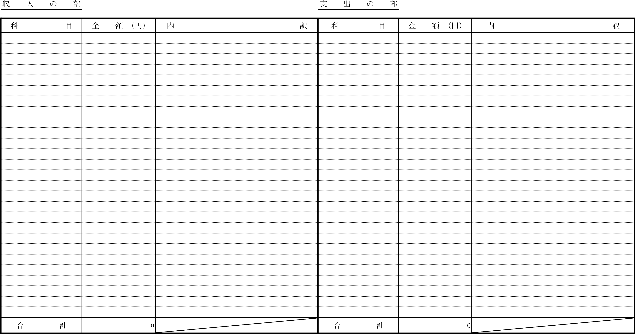

書式4-1（海外留学助成） 年 月 日

申 請 書

愛知医科大学同窓会 愛橘会
会長 ○○ ○○ 殿

下記の通り海外留学・研修を行いたいので、経費助成を願いたく申請いたします。
帰国後ただちに報告書・留学証明（滞在期間・留学内容）・留学中の業績・担当教授の推薦文を提出します。

留学・研修先：
期間（見込み）：
留学目的：

申請者 所属
氏名 印

書式4-2（海外留学助成） 年 月 日

報 告 書
愛知医科大学同窓会 愛橘会
会長 ○○ ○○ 殿

留学・研修先：
期間：
留学・研修経費（総予算額）：
留学内容：

助成金申請の理由：

他の助成の有無および留学先での収入の有無

申請者 所属 氏名 印

